ЗВІТ

З ЛАБОРАТОРНОЇ РОБОТИ №1

*Тема: Вимірювальне обладнання*

Роботу виконали:

Коваль Андрій  
Терентьєв Максим

*Зміст:*

1. Осцилограф Hankek

1)Осилограф Hantek – перетворення Фур’є_Осцилограф_Hantek)

2)Hantek – фігури Лісажу_Осцилограф_Hantek)

1. Осцилограф Tektronix  
   1) Осцилограф Tektronix – ручна синхронізація_Осцилограф_Tektronix)

2) Осцилограф Tektronix - перетворення Фур’є_Осцилограф_Tektronix)

3) Осцилограф Tektronix – фігура Лісажу_Осцилограф_Tektronix)

1. Імпедансметр  
   1) Імпедансметр – Електричний опір резисторів_Імпедансметр_–)  
   2) Імпедансметр – Ємність конденсатора при різних частотах_Імпедансметр_–)  
   3) Імпедансметр – Індуктивність катушки при різних частотах_Імпедансметр_–)  
   4) Імпедансметр – Активний опір катушки при різних частотах_Імпедансметр_–)

# 1.1) Осцилограф Hantek – перетворення Фур’є

Для отримання Фур’є-перетворення було виконано наступні дії:

-До осцилографа Hantek було підключено зовнішній генератор;

-За допомогою функції “fft” було проведено процедуру Фур’є-перетворення на кожному виді сигналу осцилографа;

-Отримані дані візуалізовано у вигляді графіків представлено нижче.

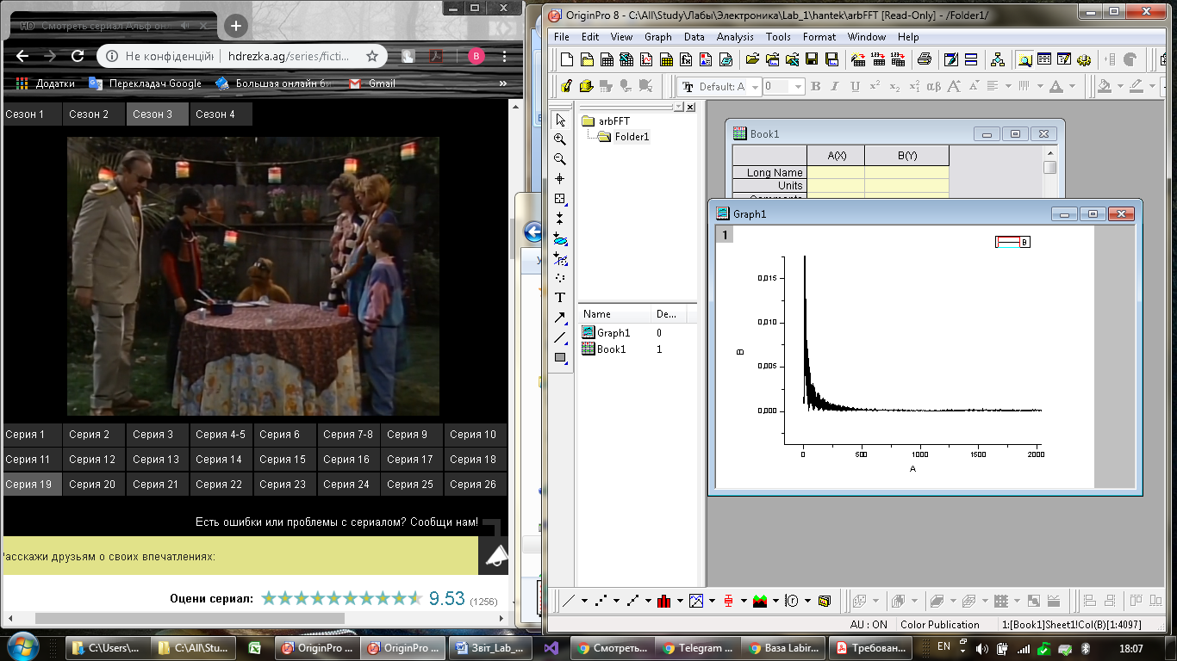

*Arbitrary Waveform*

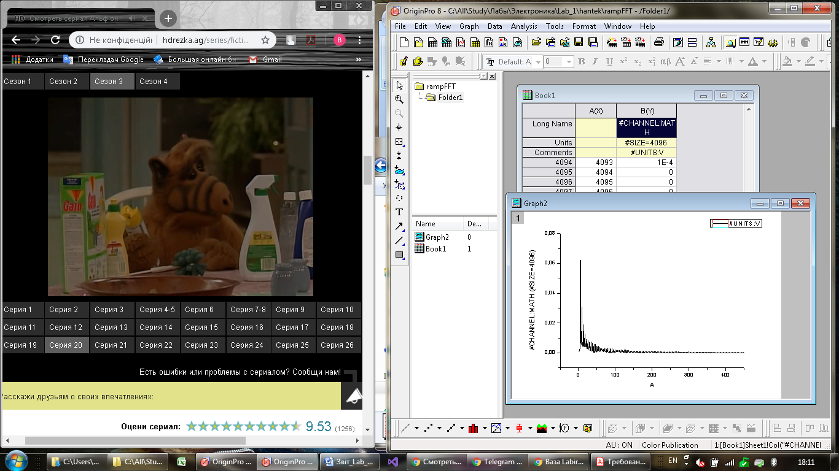

*Ramp Wave*

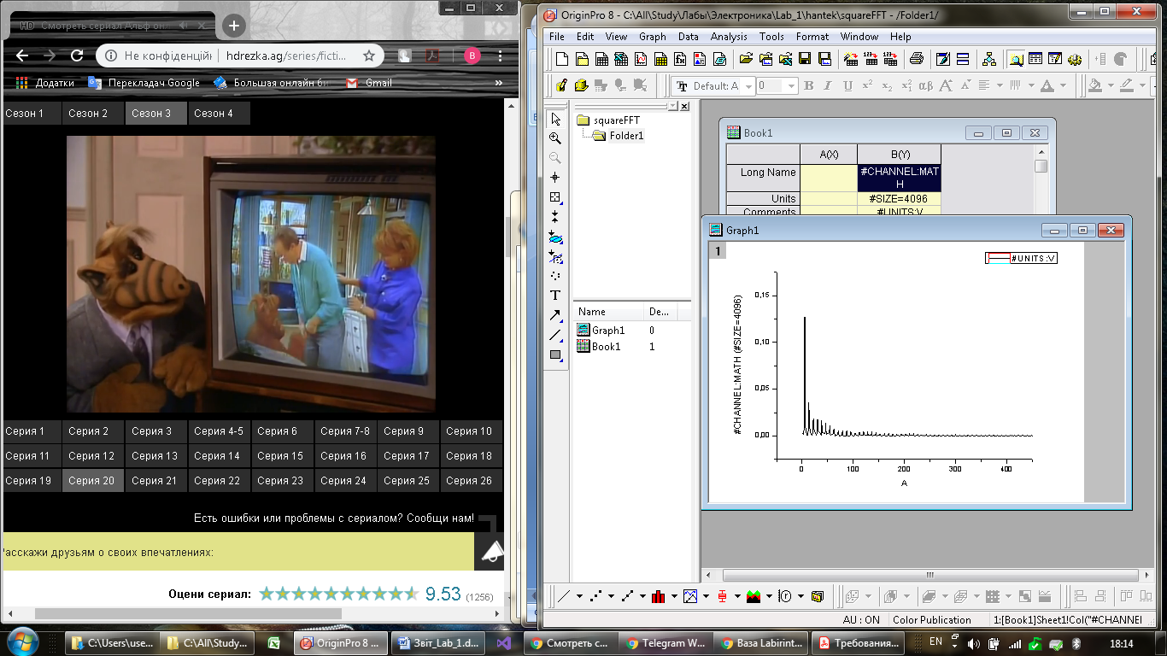

*Square Wave*

# 1.2) Осцилограф Hantek – Фігура Лісажу

На відміну від пункту 1.1 до загальної схеми було додано допоміжну плату (генератор частот), що дало змогу отримати декілька сигналів одночасно. Сума двох сигналів, що надходили у осцилограф Hantek представлено нижче (фігура Лісажу).

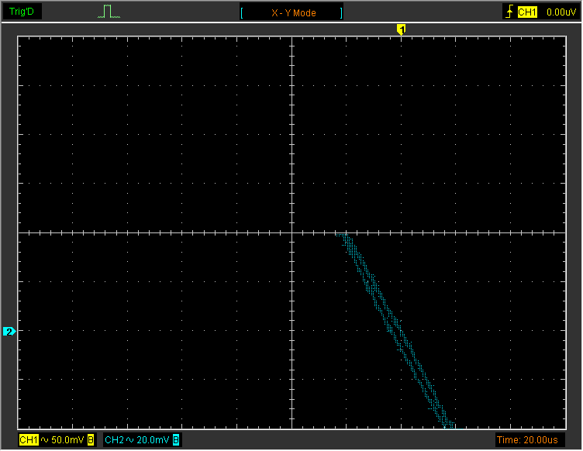

*Фігура Лісажу*

# 2.1) Осцилограф Tektronix – ручна синхронізація

За допомогою спеціальних щупів до осцилографа Tektronix було підключено сигнал від внутрішнього генератора осцилографа. Після чого, було проведено ручну синхронізацію за допомогою ряду спеціальних перемикачів. Налагоджений сигнал представлено нижче.

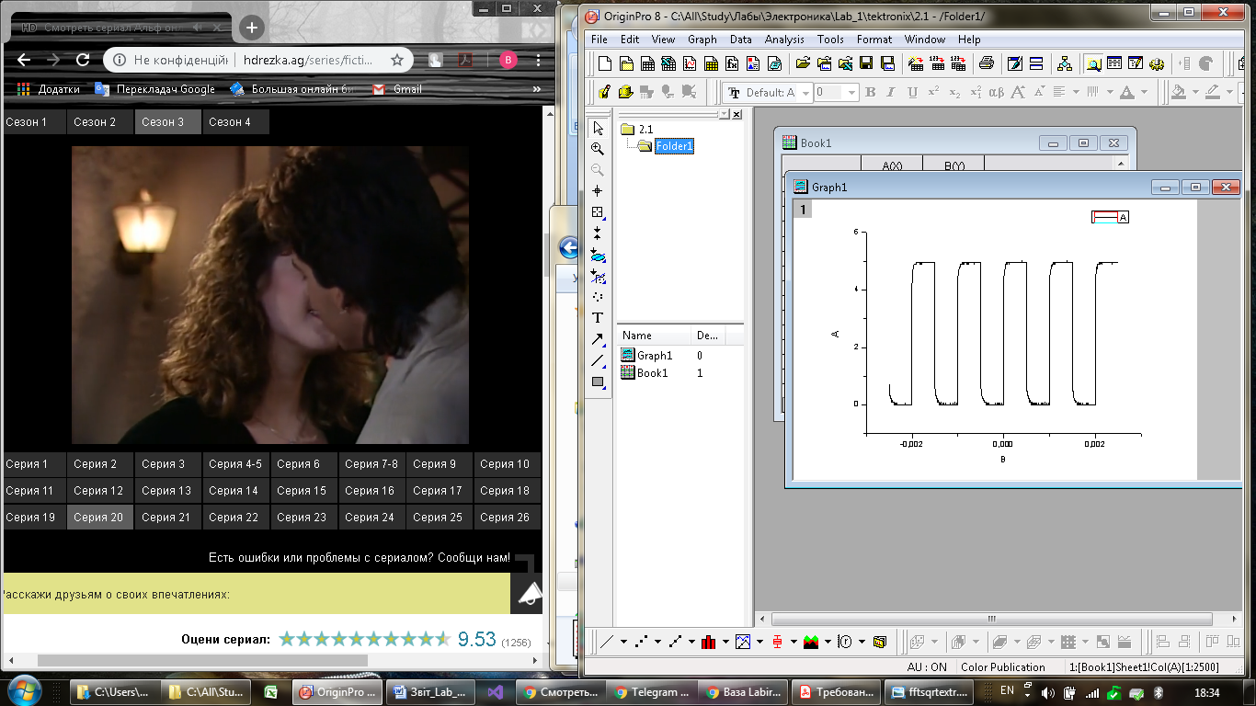

*Меандр*

# 2.2) Осцилограф Tektronix - перетворення Фур’є

Для отримання Фур’є-перетворення було виконано наступні дії:

-До осцилографа Tektronix за допомогою спеціальних щупів було підключено внутрішній генератор;

-Проведено автосинхронізацію сигналу;

-За допомогою функції “fft” проведено процедуру Фур’є-перетворення;

Отримані дані візуалізовано у вигляді графіку представлено нижче.

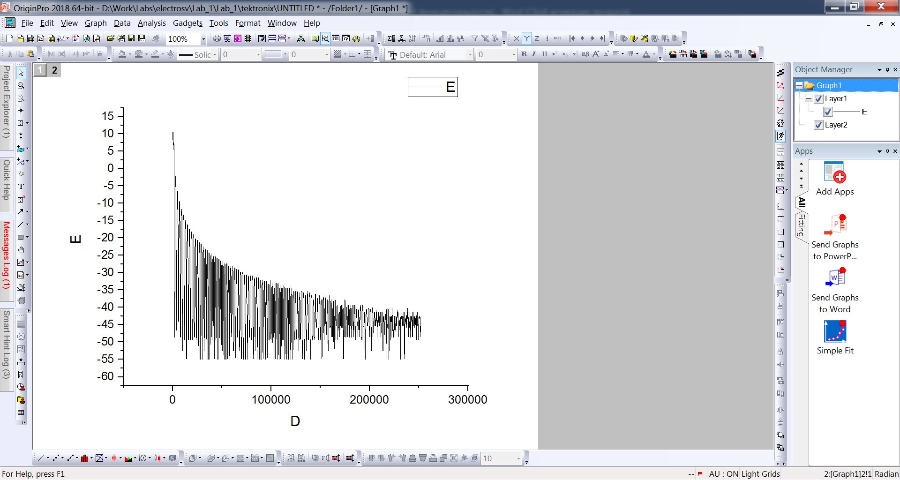

*Меандр*

Також, до осцилографа Tektronix було підключено зовнішній генератор сигналів. Після чого було проведено процедуру Фур'є-перетворення на кожному виду сигналів за допомогою функції “fft” за раніше описаним алгоритмом. Отримані дані виведено у вигляді графіків, що подані нижче.

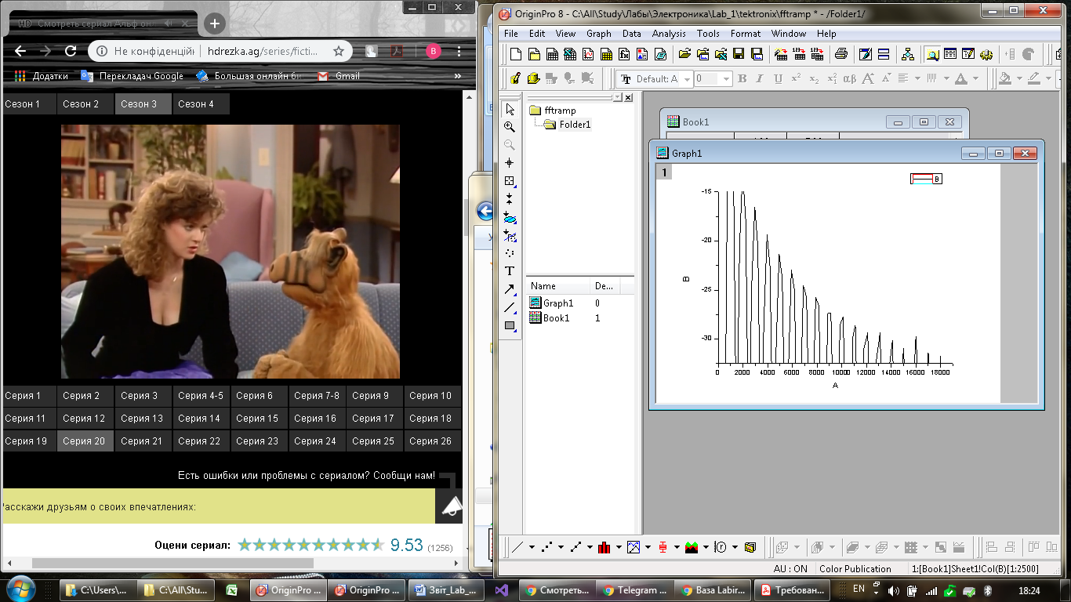

Ramp Wave

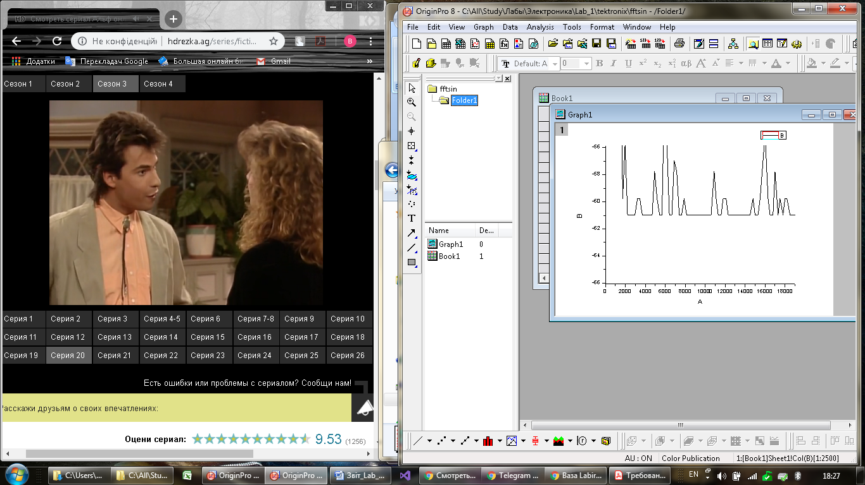

*Sinus Wave*

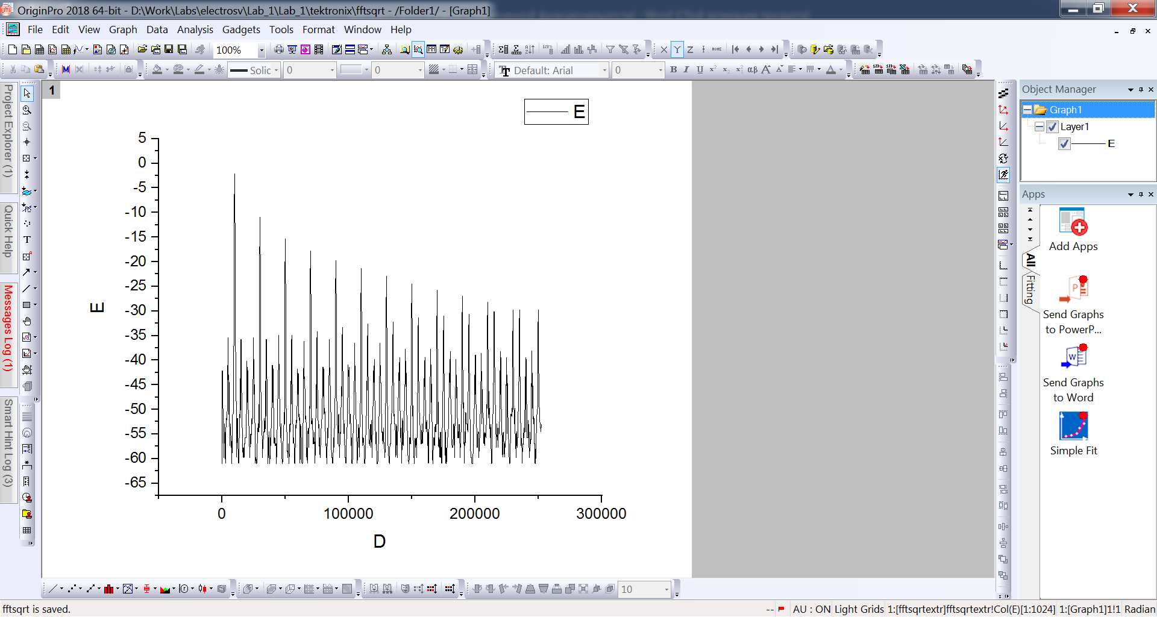

*Square Wave*

# 2.3) Осцилограф Tektronix – фігура Лісажу

Аналогічно до п. 1.2 було під’єднано зовнішню плату до до осцилографа Tektronix та отримано фігуру Лісажу.

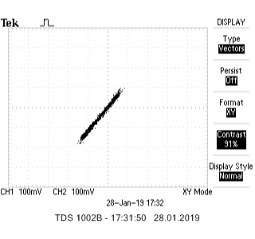

*Фігура Лісажу*

# 3.1) Імпедансметр – Електричний опір резисторів

Для вимірювання електричного опору резисторів 1-4 було використано імпедансметр. Дані представлені в таблиці нижче.



# 3.2) Імпедансметр – Ємність конденсатора при різних частотах

Також, за допомогою імпедансметру, було виміряно ємність конденсатора при різних частотах. Отримали залежність ємності від частоти, графік якої приведено нижче.

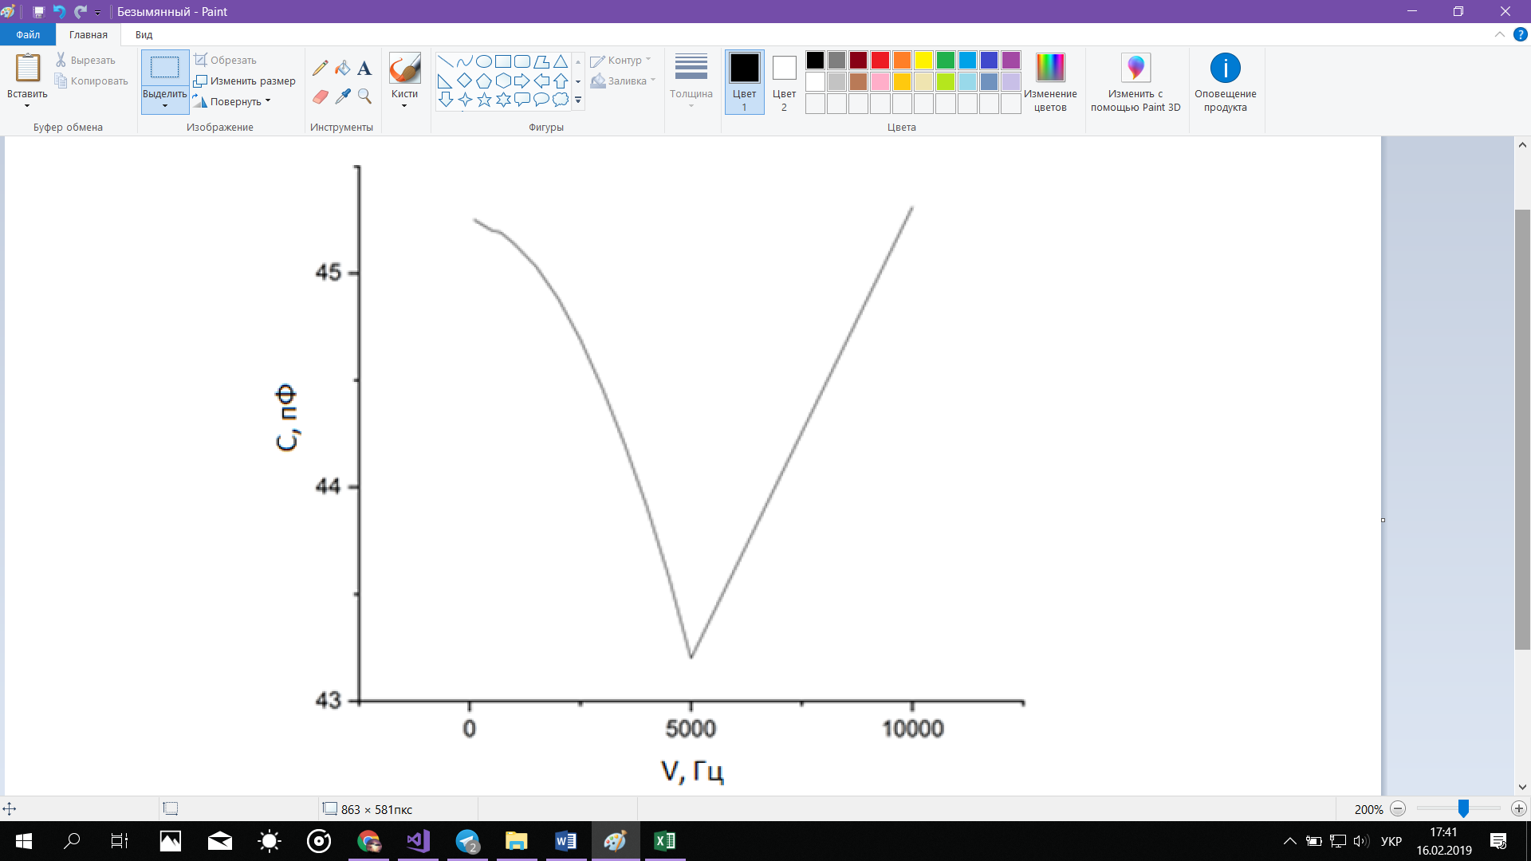

# 3.3) Імпедансметр – індуктивність котушки при різних частотах

Було досліджено індуктивність котушки індуктивності при різних частотах (за допомогою імпедансметру). Отримано залежність индуктивності від частоти, графік якої приведено нижче.

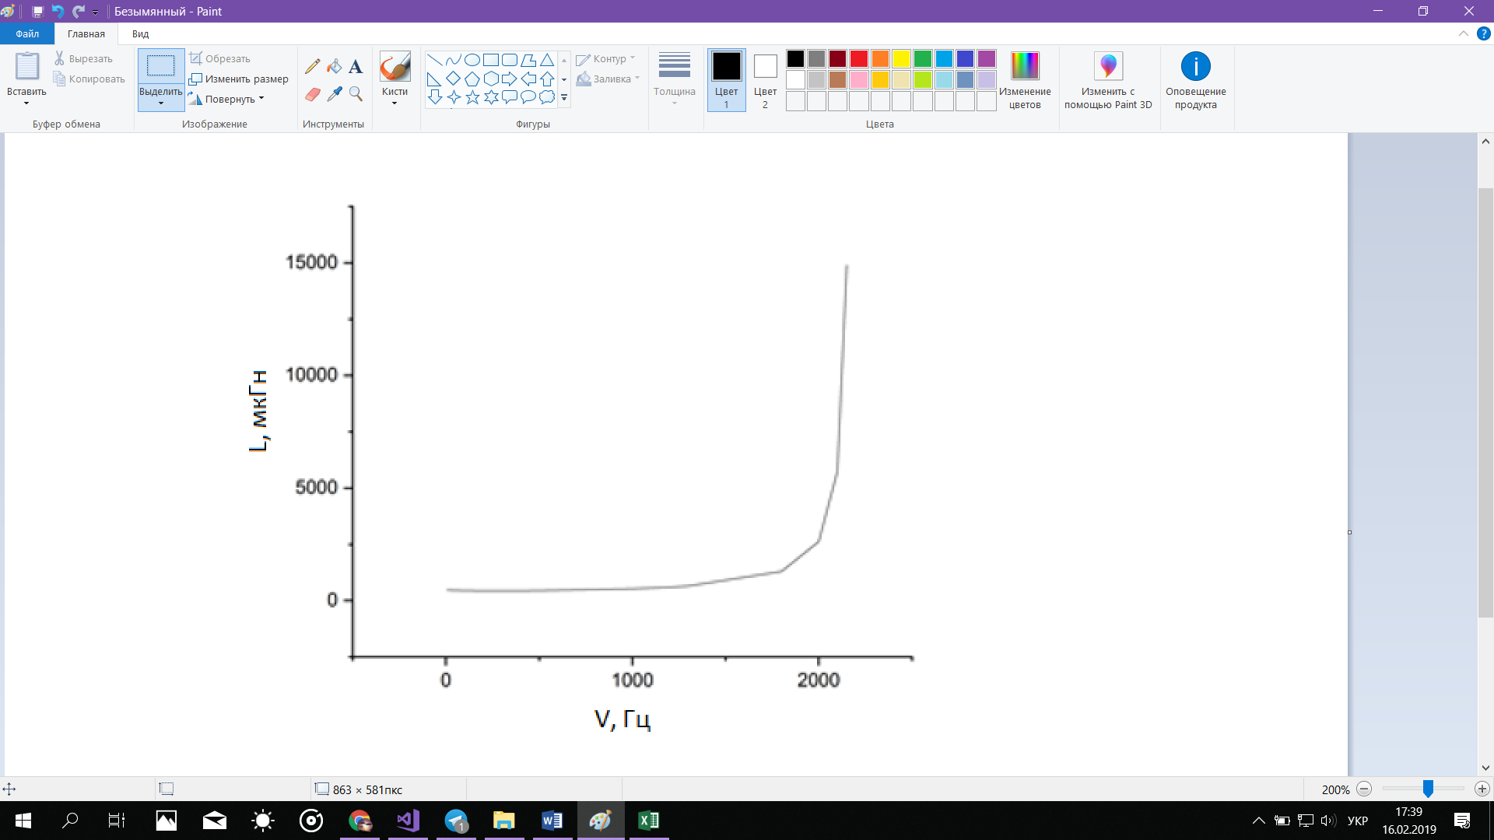

*Індуктивність*

# 3.4) Імпедансметр – активний опір котушки при різних частотах

Також, було досліджено активний опір цієї котушки при різних частотах (за допомогою імпедансметру). Отримана залежність активного опору від частоти приведена нижче.

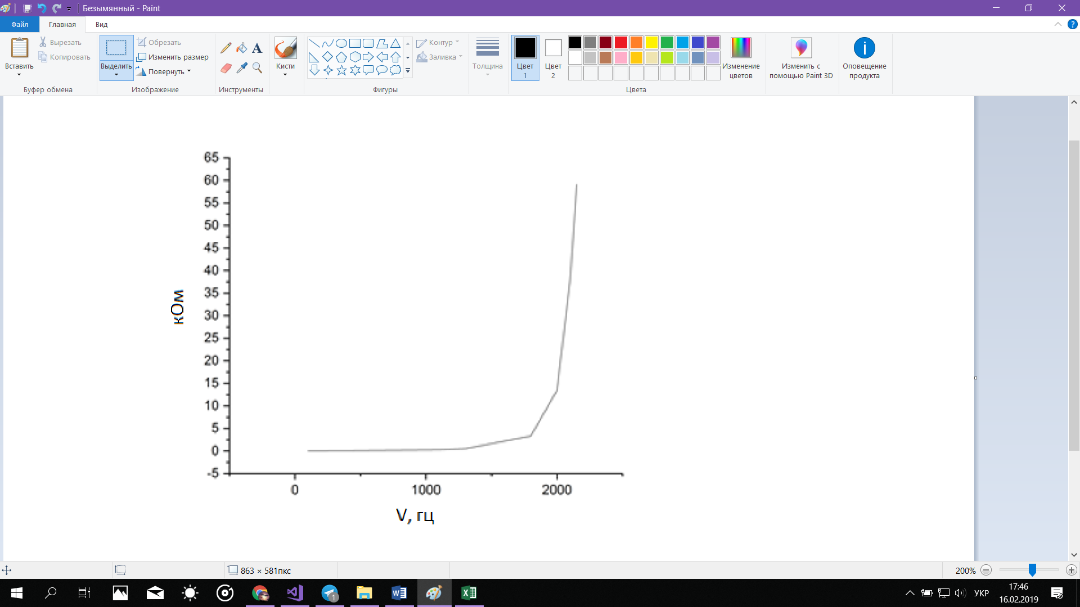

*Активний опір*